Príloha č. 1 súťažných podkladov k výzve č. 7 na predkladanie ponúk

Počet listov: 1

Opis predmetu zákazky

- Názov predmetu zákazky: „Vybavenie kuchynských zariadení – DNS“ – výzva č. 7 na predmet zákazky Vybavenie kuchynských zariadení.

- Celková predpokladaná hodnota: 1 956,82 EUR bez DPH

- Lehota plnenia: 42 dní od nadobudnutia účinnosti kúpnej zmluvy.

Položka č. 1
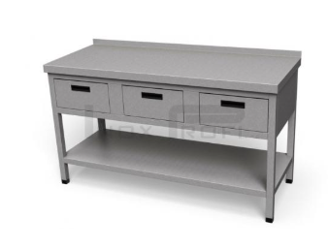
Pracovný stôl so zásuvkami a policou ZSP-3 - 2 ks

- šírka: 800 mm
- dĺžka: 1900 mm
- hmotnosť: 850 mm
- spodná polica vo výške: 200 mm
- hrúbka pracovnej dosky: 50 mm
- výškovo nastaviteľne nožičky: + /- 45 mm
- šírka zásuvky: 450mm
- materiál: nerez Obrázok č. 1 (ilustračný) - Pracovný strôl

Položka č. 2
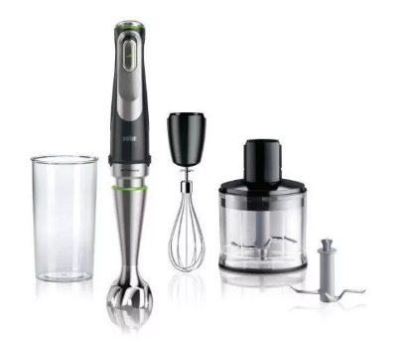
Tyčový ponorný el. mixér – 2 ks

- mixuje, seká, šľahá
- príkon: 1200 – 1 300 W
- počet rýchlostných stupňov: min. 2
- pulzný spínač: áno
- režim rýchlosti: 3 (nízka, vysoká, pulzná)
- materiál mixovacej nohy: nerez
- hmotnosť: 0,9 – 1,1 kg
- výška: 40,0 – 43 cm
- ergonomická rukoväť s protišmykovou úpravou Obrázok č. 2 (ilustračný)- Tyčový ponorný el. mixér
- funkcie, príslušenstvo:
pohyblivá mixovacia noha, plastová mixovacia nádoba, šľahacia metla, veľký sekací nadstavec

- Vrátane dopravy do miesta plnenia.

- Zmluvná cena musí byť konečná a musia v nej byť započítané všetky náklady dodávateľa súvisiace s dodaním tovaru.

- Dodávateľ je povinný na vlastné náklady zabezpečiť dostatočnú ochranu tovaru pred poškodením, znehodnotením, stratou až do momentu prevzatia tovaru objednávateľom v mieste dodania. Za škodu spôsobenú porušením tejto povinnosti v plnej miere zodpovedá dodávateľ.

- Požaduje sa dodať nový, nerepasovaný, doposiaľ nepoužitý tovar 1. akostnej triedy, zabalený v originálnom neporušenom balení od výrobcu, v požadovanom množstve a vo vyhotovení v súlade so špecifikáciou predmetu zmluvy (tovaru), s návodom na obsluhu a údržbu v slovenskom alebo českom jazyku a záručným listom.

- Záručná doba v trvaní minimálne 24 mesiacov.

- Predložením ponuky záujemca súhlasí s obchodnými podmienkami vymedzenými v návrhu kúpnej zmluvy, ktorá tvorí Prílohu č. 5 súťažných podkladov

